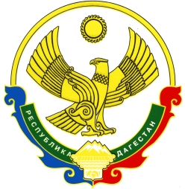

**МИНИСТЕРСТВО ОБРАЗОВАНИЯ И НАУКИ РЕСПУБЛИКИ ДАГЕСТАН**

**Государственное казенное общеобразовательное учреждение**

**Республики Дагестан**

**«Кикуникутанская основная общеобразовательная школа**

**Гергебильского района»**

368241 Кикуни, п\о Тушиловка, Кизлярский район, Республика Дагестан т.79637999313 [Aslanbegov55@mail.ru](mailto:Aslanbegov55@mail.ru)

ОКПО: 12801254  ОГРН: 1040500814419  ИНН: 0508008641 КПП: 050801001

|  |
| --- |
| **ПРИКАЗ**  **26 августа 2020 года № 009 – ОД** |

**«О создании комиссии по производственному и родительскому контролю организации горячего питания»**

 В соответствии с перечнем поручений Председателя Правительства РД по итогам совещания в режиме видеоконференц-связи по вопросу «Об организации бесплатного питания в общеобразовательных учреждениях РД» и МР 2.3 0180-20,

**Приказываю:**

1.     Создать комиссию по производственному контролю организации питания из 5 человек, в составе:

·        председателя комиссии Магомедов М.Г., - Профком;

·        Шамсудинова П.И., учитель начальных классов;

·        Ухаева Х.С. – руководитель МО Кл. руководителей;

·        2 родителя с общешкольного родительского комитета.

2.     Обязать комиссию по производственному контролю организовывать проверки состояния и организации питания детей совместно с родительским комитетом, согласно мониторинга контроля за питанием (в том числе, оперативные проверки и еженедельные).

3.     Комиссии разработать положение об организации контроля за организацией питания детей.

4.     Контроль за исполнением данного приказа возложить на председателя комиссии Магомедов М.Г.

**И.о. директора ГКОУ РД**

**«Кикуникутанская ООШ Гергебильского района» _______________ /Х.Р. Расулов/**

С приказом ознакомлена:

_________________ Магомедов М.Г.